# Пояснительная записка

1. Первый экран занимает 100% высоты и ширины любого доступного устройства. Также первый экран является слайдером с автопроигрыванием на 5 слайдов. Кнопка «Узнать больше» ведет на внутреннюю страницу предложения. Таймлайн слайдера — 4 секунды. Слайдер проигрывается по кругу.
2. Все картинки рыбные и находятся в макете, тексты тоже рыбные.
3. Ховер элементов — увеличение картинки.

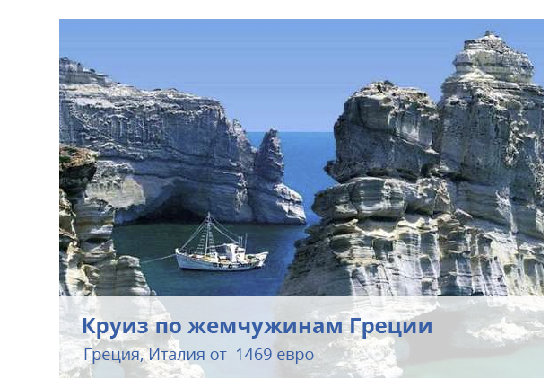

1. Line-height: 1.3.